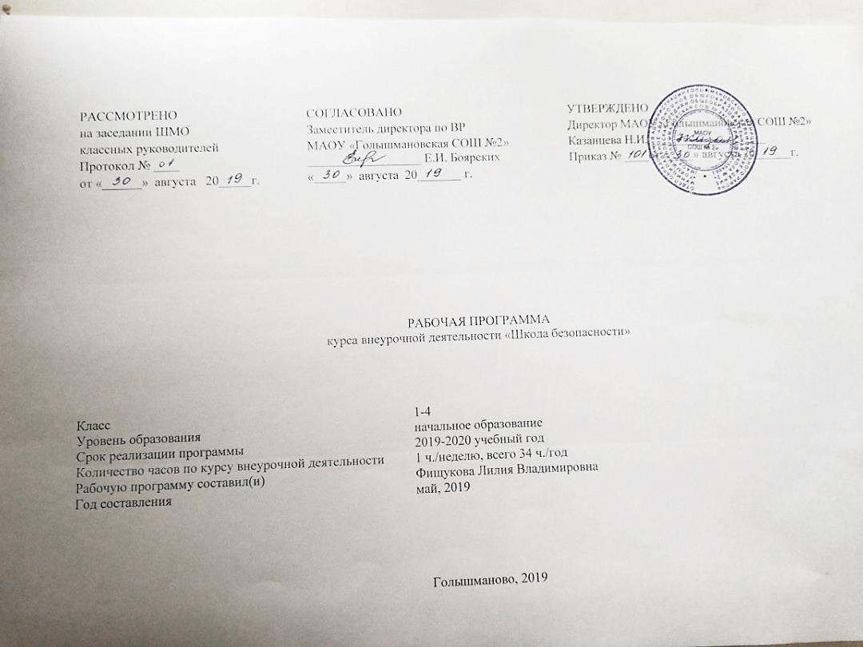**1. Результаты освоения курса внеурочной деятельности**

**Личностные УУД**

* выраженная устойчивая познавательная мотивация;
* положительная, адекватная, дифференцированная самооценка;
* компетентность в реализации основ гражданской идентичности в поступках и деятельности;
* моральное сознания на конвенциональном уровне, способность к решению моральных дилемм на основе учета позиции партнеров в общении, устойчивое следование в поведении моральным нормам;
* установка на здоровый образ жизни и реализация ее в реальном поведении и поступках;
* эмпатия как осознанное понимание чувств других людей и сопереживание им, выражающиеся в поступках, направленных на помощь.

**Регулятивные УУД**

* преобразовывать практическую задачу в познавательную;
* проявлять инициативу в сотрудничестве;
* самостоятельно, адекватно оценивать правильность выполнения действия и вносить необходимые коррективы.

**Познавательные УУД**

* осуществлять расширенный поиск информации с использованием ресурсов библиотек и интернета;
* осознанно и произвольно строить речевое высказывание в устной и письменной форме;
* строить логическое рассуждение, включающее установление причинно-следственных связей.

**Коммуникативные УУД**

* учитывать разные мнения и интересы и обосновывать собственную позицию;
* продуктивно разрешать конфликт на основе учёта интересов и позиций всех его участников;
* последовательно и полно передавать партнёру необходимую информацию;
* задавать вопросы, необходимые для организации собственной деятельности и сотрудничества с партнёром;
* адекватно использовать речь для планирования и регуляции своей деятельности.

1. **Содержание курса внеурочной деятельности**

1. Дорожная азбука

Введение. Дорога в школу и домой. Опасности на дороге. Сигналы светофора. Пешеходный переход. Дорожные знаки.

2. Служба 01

Огонь – друг и враг человека. Причины возникновения пожара. Действия в случае пожара. Противопожарный режим в школе.

3. Опасные и чрезвычайные ситуации

Опасность у тебя дома. Опасные ситуации в школе. Опасные растения и грибы. Правила поведения с домашними питомцами. Безопасный отдых. С кем дружат болезни. Оказание первой медицинской помощи при порезах, укусах насекомых, обморожениях.

Вредные привычки, их влияние на здоровье. ЧС. Наводнения. Землетрясения. Ураганы.Оказание первой медицинской помощи при ударе молнией, при укусах насекомых и змей, солнечных и тепловых ударах. Правила ТБ для туриста.

1. **Тематическое планирование**

|  |  |  |
| --- | --- | --- |
| № п/п раздела и тем | Название раздела, темы | Количество часов отводимых на освоение темы |
|
| Раздел 1 | Дорожная азбука | 10 |
| 1. | Введение. | 1 |
| 2-3. | Дорога в школу и домой. | 2 |
| 4. | Какие опасности подстерегают на улицах и дорогах. | 1 |
| 5. | Правила поведения на тротуаре, пешеходной дорожке, обочине | 1 |
| 6. | Светофор. | 1 |
| 7. | Пешеходный переход. | 1 |
| 8. | Что означают дорожные знаки. | 1 |
| 9. | Праздник «Посвящение в пешеходы» | 1 |
| 10. | Практическое занятие «Я-пешеход» | 1 |
| Раздел 2 | Служба 01 | 10 |
| 11. | Огонь – друг и враг человека | 1 |
| 12. | Спички не тронь, в спичках огонь! | 1 |
| 13-14 | Причины возникновения пожара | 2 |
| 15. | Противопожарный режим в школе | 1 |
| 16-17. | Действия в случае пожара. | 2 |
| 18. | Практическое занятие по эвакуации | 1 |
| 19. | Конкурс рисунков «Осторожно, огонь!» | 1 |
| 20. | Игра «Пожарная дружина» | 1 |
| Раздел 3 | Опасные и чрезвычайные ситуации | 14 |
| 21. | Что вокруг нас может быть опасным? | 1 |
| 22. | Опасные ситуации в школе | 1 |
| 23. | Опасность у тебя дома | 1 |
| 24. | Звонок по телефону. Открывать ли дверь незнакомцу? | 1 |
| 25. | Как вести себя с домашними питомцами | 1 |
| 26. | Отдыхаем без опасности | 1 |
| 27. | Опасные растения и грибы | 1 |
| 28. | Не трогай нас | 1 |
| 29. | С кем дружат болезни | 1 |
| 30. | Оказание первой медицинской помощи при порезах, укусах насекомых, обморожениях | 1 |
| 31. | Итоговое занятие. Игра-викторина «Моя безопасность» | 1 |
| 32-34. | Резерв. | 3 |

**Календарно-тематическое планирование**

|  |  |  |  |  |  |
| --- | --- | --- | --- | --- | --- |
| № п/п урока | Дата проведения | | Тема занятия | Виды деятельности (элементы содержания. Контроль) | Результаты освоения курса внеурочной деятельности |
| план | факт |
|  |  |  |  |  |  |
| 1. |  |  | Введение. | Задачи курса. | **регулятивные УУД:**  - формулировать и удерживать учебную задачу,  - преобразовывать практическую задачу в познавательную  **познавательные УУД :** - использовать общие приёмы решения задач; - выбирать наиболее эффективные способы решения задач; - контролировать и оценивать процесс и результат деятельности; - ставить и формулировать проблемы; - самостоятельно создавать алгоритмы деятельности при решении проблем различного характера.  **коммуникативные УУД** :  - проявлять активность во взаимодействии для решения коммуникативных и познавательных задач, - ставить вопросы, - обращаться за помощью, - формулировать свои затруднения; -предлагать помощь и сотрудничество; |
| 2-3. |  |  | Дорога в школу и домой. | Рассказ о местоположении школы в населённом пункте. Разбор конкретных маршрутов учащихся в школу. |
| 4. |  |  | Какие опасности подстерегают на улицах и дорогах. | Наиболее опасные места для движения пешеходов. Повышение интенсивности движения транспорта |
| 5. |  |  | Правила поведения на тротуаре, пешеходной дорожке, обочине | Дорога. Обочина, тротуар, пешеходная дорожка – места для движения пешеходов. Правила движения по загородной дороге. |
| 6. |  |  | Светофор. | Пешеходный светофор и его сигналы. |
| 7. |  |  | Пешеходный переход. | Где и как надо переходить улицу |
| 8. |  |  | Что означают дорожные знаки. | Дорожные знаки: предупреждающие, запрещающие, предписывающие |
| 9. |  |  | Праздник «Посвящение в пешеходы» | Повторение пройденного материала по ПДД | **регулятивные УУД:**  - формулировать и удерживать учебную задачу,  - преобразовывать практическую задачу в познавательную  **познавательные УУД :** - использовать общие приёмы решения задач; - выбирать наиболее эффективные способы решения задач; - контролировать и оценивать процесс и результат деятельности; - ставить и формулировать проблемы; - самостоятельно создавать алгоритмы деятельности при решении проблем различного характера.  **коммуникативные УУД** :  - проявлять активность во взаимодействии для решения коммуникативных и познавательных задач, - ставить вопросы, - обращаться за помощью, - формулировать свои затруднения; -предлагать помощь и сотрудничество; |
| 10. |  |  | Практическое занятие «Я-пешеход» | Занятие на улице. Проверка знаний, умений, полученных при изучении раздела |
| 11. |  |  | Огонь – друг и враг человека | Выявление знаний по теме. Анализ конкретных ситуаций |
| 12. |  |  | Спички не тронь, в спичках огонь! | Разбор ситуаций. |
| 13-14 |  |  | Причины возникновения пожара | Изучение материала на основе литературных произведений С.Я.Маршака и К.И.Чуковского |
| 15. |  |  | Противопожарный режим в школе | Пожарная сигнализация. Запасные выходы. Правила эвакуации |
| 16-17. |  |  | Действия в случае пожара. | Вызов пожарной охраны по телефону. Правила поведения при пожаре. Оказание первой помощи при ожогах |
| 18. |  |  | Практическое занятие по эвакуации |  | **регулятивные УУД:**  - формулировать и удерживать учебную задачу,  - преобразовывать практическую задачу в познавательную  **познавательные УУД :** - использовать общие приёмы решения задач; - выбирать наиболее эффективные способы решения задач; - контролировать и оценивать процесс и результат деятельности; - ставить и формулировать проблемы; - самостоятельно создавать алгоритмы деятельности при решении проблем различного характера.  **коммуникативные УУД** :  - проявлять активность во взаимодействии для решения коммуникативных и познавательных задач, - ставить вопросы, - обращаться за помощью, - формулировать свои затруднения; -предлагать помощь и сотрудничество; |
| 19. |  |  | Конкурс рисунков «Осторожно, огонь!» |  |
| 20. |  |  | Игра «Пожарная дружина» |  |
| 21. |  |  | Что вокруг нас может быть опасным? | Чего нужно опасаться в повседневной жизни. |
| 22. |  |  | Опасные ситуации в школе | Безопасное поведение в школе: кабинет, коридор, лестница, игровая площадка, спортзал, столовая |
| 23. |  |  | Опасность у тебя дома | Что дома может быть опасным: химические, лекарственные средства; электроприборы; колющие и режущие предметы |
| 24. |  |  | Звонок по телефону. Открывать ли дверь незнакомцу? | Как вести себя с незнакомыми людьми. |
| 25. |  |  | Как вести себя с домашними питомцами | Когда четвероногие друзья опасны |
| 26. |  |  | Отдыхаем без опасности | Опасности, подстерегающие нас на отдыхе |
| 27. |  |  | Опасные растения и грибы | Съедобные и несъедобные грибы. Ядовитые растения. |
| 28. |  |  | Не трогай нас | Хищники. Ядовитые животные. Животные-возбудители опасных заболеваний. Места обитания опасных животных |
| 29. |  |  | С кем дружат болезни | Ситуации, которые могут привести к болезням |
| 30. |  |  | Оказание первой медицинской помощи при порезах, укусах насекомых, обморожениях |  |
| 31. |  |  | Итоговое занятие. Игра-викторина «Моя безопасность» | Подведение итогов изучения курса за год |
| 32-34. |  |  | Резерв. | Задачи курса. |

**Лист корректировки рабочей программы**

**курса внеурочной деятельности «Школа безопасности»**

**руководителя курса внеурочной деятельности Фищуковой Л.В.**

|  |  |  |  |  |
| --- | --- | --- | --- | --- |
| Название раздела, темы | Дата проведения по плану | Причина корректировки | Корректирующие мероприятия | Дата проведения по факту |
|  |  |  |  |  |
|  |  |  |  |  |
|  |  |  |  |  |
|  |  |  |  |  |
|  |  |  |  |  |
|  |  |  |  |  |
|  |  |  |  |  |
|  |  |  |  |  |
|  |  |  |  |  |
|  |  |  |  |  |
|  |  |  |  |  |
|  |  |  |  |  |